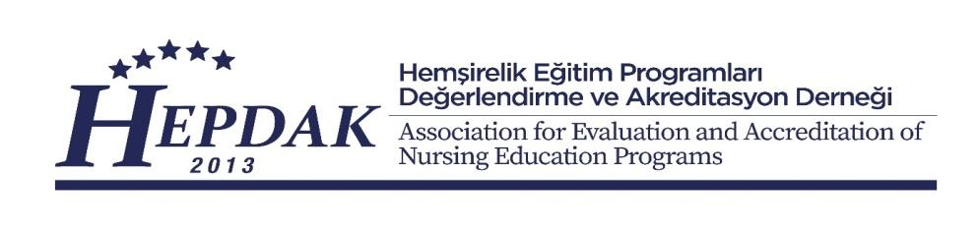

**HEPDAK 2025 KURUMLAR İÇİN EĞİTİM ÇALIŞTAYI**

**BAŞVURU FORMU**

**6-7 Kasım 2025**

|  |  |
| --- | --- |
| **Kurum adı** |  |
| **Programın adı** |  |
| **Katılımcının Adı-Soyadı** |  |
| **Unvanı** |  |
| **Telefon numarası** |  |
| **E-posta** |  |
| **Fatura Kesilebilmesi İçin Aşağıdaki Bilgilerin Doldurulması Zorunludur!** | |
| **Fatura Adresi** |  |
| **Vergi No/TC No** |  |

**Katılım ücreti:** 900 TL’dir (KDV dahildir).

Katılım ücretinin aşağıda bilgileri yer alan banka hesabına ad- soyad belirterek yatırılması ve banka dekontunun **27 Ekim 2025** tarihine kadar [hepdak2013@gmail.com](mailto:hepdak2013@gmail.com) e-posta adresine gönderilmesi rica olunur. **Başvurunun herhangi bir nedenle iptal edilmesi durumunda yatırılan ücretin iadesinin yapılamayacağını bildirmek isteriz.**

**Hesap Bilgileri**

Hesap Adı : Hemşirelik Eğitim Programları Değerlendirme ve Akreditasyon Derneği

Banka: Akbank

Şube : Balçova

IBAN: TR520004601433888000158899

**İletişim:** Ümran YALÇIN

**E-mail:** [hepdak2013@gmail.com](mailto:hepdak2013@gmail.com)

**Tel:** 0 553 986 43 02